競馬結果スクレイピング 作成者：オガ

日付：20171118

ファイル名

keiba.py

内容（なにができるのか）

netkeiba＊のサイトから，すでに結果の出ているレースに関するデータを

スクレイピングし，データベースに書き込む

* http://www.netkeiba.com/

実行方法（実行に必要な準備があればそれも記載）

実行前

netkeibaで取得したいデータのページを参照して，スクレイピングをしたいレースの識別値を取得する．

取得した識別値をDVnewKeiba.pyのurl部分に入れる．

具体的には，12ケタの識別値を左から4,2,2,2,2に分割し，左から順にyear,place,name,number,Roundに代入

(0抜き)

例）2016/11/13京都11レースの結果を取得する

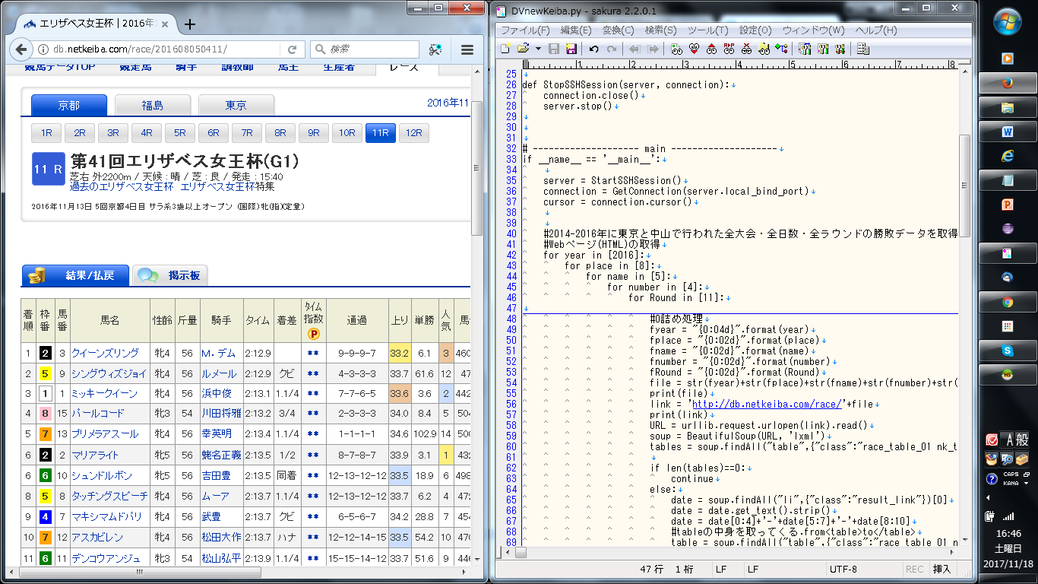

識別値

　実行

DVnewKeiba.pyをコマンドプロンプトで実行する．

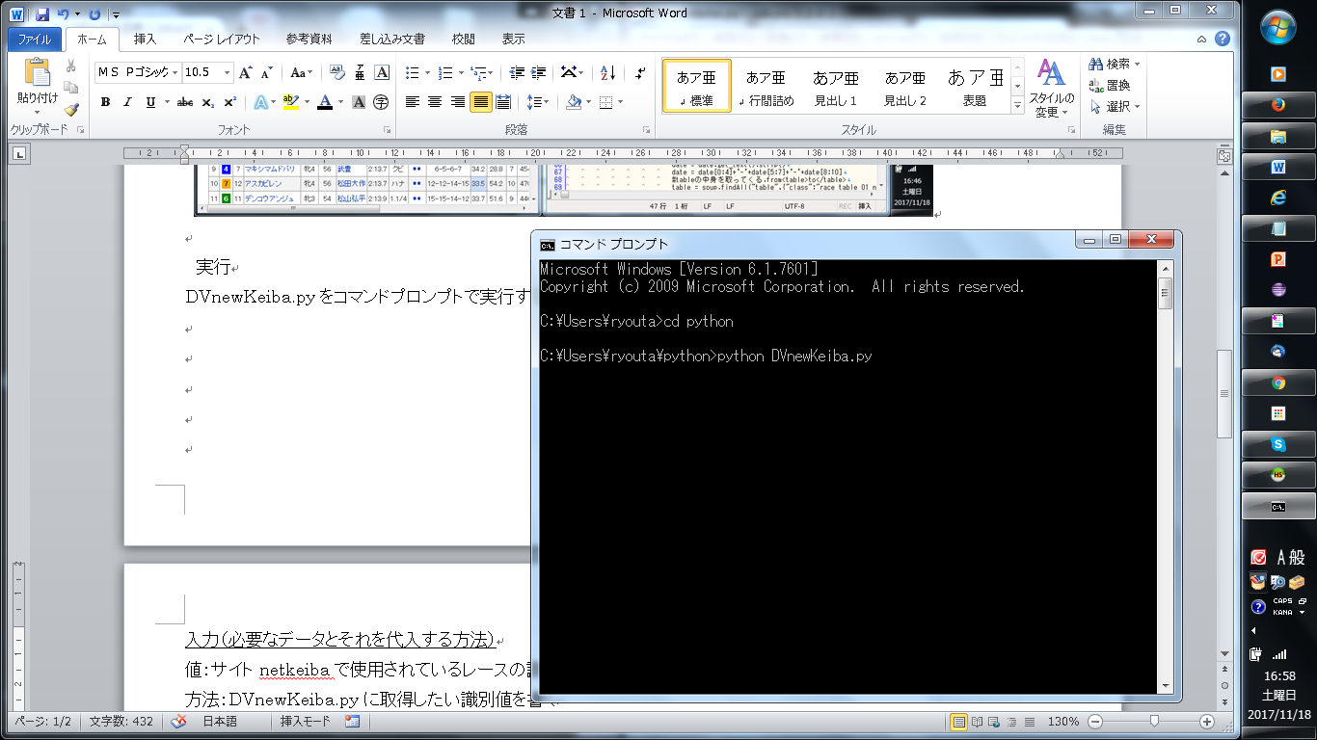

入力（必要なデータとそれを代入する方法）

値：サイトnetkeibaで使用されているレースの識別値

方法：DVnewKeiba.pyに取得したい識別値を書く

図

出力（出力データには何があり，どこに出力されるのか．またどのように解釈すればよいのか）

値：

id, rank, frame_number, horse_number, horse_name_id, horse_sex, horse_year, basis_weight, jockey_id, times, margin, time_index, passing, uppers, win, popurality, horse_weight, torture_time, stable_comment, remarks, trainer_id, owner_id, prize, url, trainer_id, place, dates

方法（or場所）：飛鳥のデータベース上にあるt_keiba_data_resultに書き込まれる

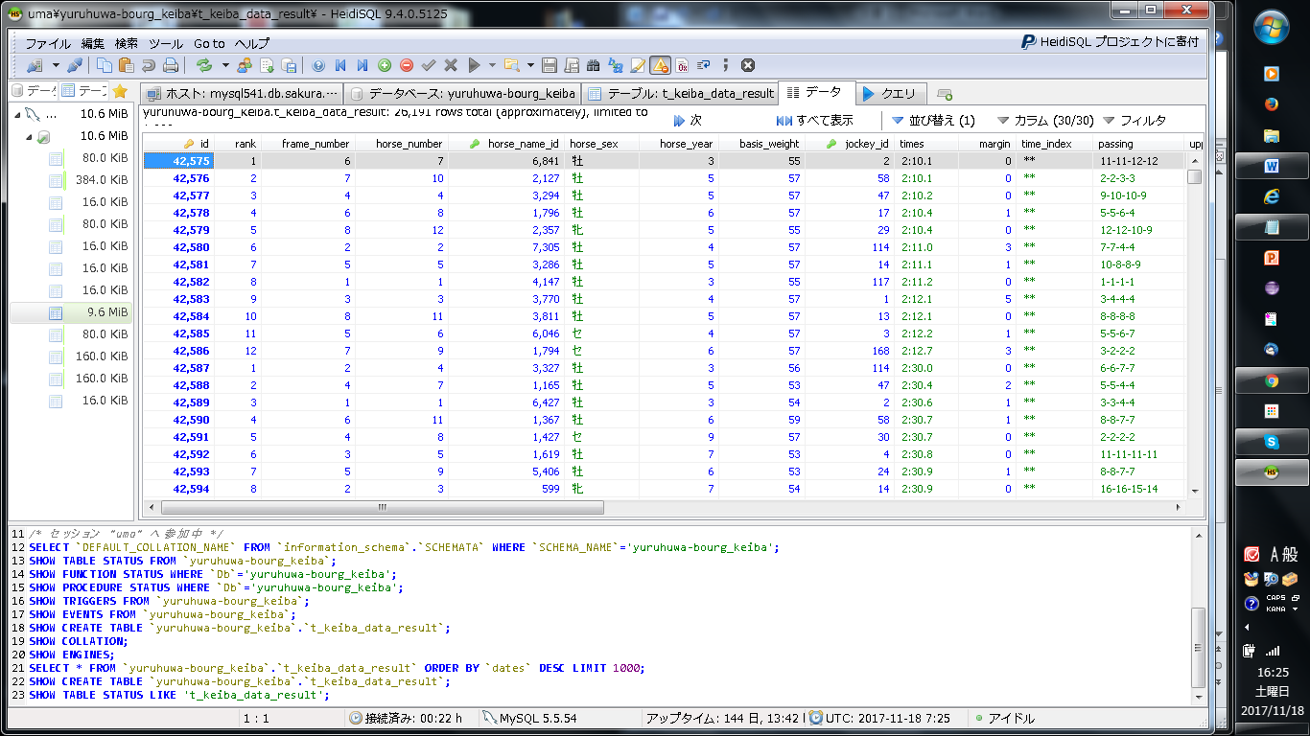

実行環境

OS：Windows7 64bit

メモリ：i3 CPU M 380 @2.53

CPU：4..00GB

PY.ver：3.5